基于LabVIEW的机械密封模糊控制系统软件设计
刘其和 蒋汝根 吴方 房桂芳
（南京化工职业技术学院江苏省流体密封与测控工程技术研究开发中心，江苏 南京210048）
摘要：为了延缓机械密封失效，使机械密封工作在最佳工况，必须对机械密封进行可控性研究，目前大部分模糊控制类论文仅仅停留在论述模糊控制器的设计原理及流程上，本文基于机械密封泄漏量的模糊控制完整的阐述了模糊控制软件的设计方法及过程；模糊控制系统软件借助高效率的LabVIEW开发平台、基于模糊控制理论、使用查询表方式进行设计；使用LabVIEW中的DAQ-mx函数，省却了控制执行机构的采集和控制的底层开发，极大提高了开发效率；将开发的软件应用于可控机械密封试验装置，试验表明，对泄漏量的控制取得了令人满意的效果。
关键词：LabVIEW，隶属函数，模糊规则，模糊关系，查询表
Fuzzy control system software design for mechanical seal based on LabVIEW
Liu Qihe Jiang Rugen Wu Fang Fang Gui Fang
(Fluid Sealing Measure and Control Engineering Research and Development Center of Jiangsu Province，Nanjing College of Chemical Technology，Nanjing 210048, Jiangsu, China；)
Abstract: In order to delay the mechanical seal failure and make it work in the optimal working conditions, the controllability of mechanical seal must be studied. Most of current fuzzy control papers just focus on expounding the design principle and process of the fuzzy controller, the design method and procedure of fuzzy control software are completely expounded based on fuzzy control of leakage rate of mechanical seal in this paper. Fuzzy control system software is developed by efficiently LabVIEW development platform based on fuzzy control theory and designed by query table method. DAQ-mx function in LabVIEW is used, which greatly improves the efficiency of development because it saves the acquisition of control actuator and underlying development of control. The developed software is applied to controllability mechanical seal test device, and the tests show that the satisfactorily results of the control of leakage rate were obtained.
Keywords: LabVIEW, membership function, fuzzy rules, fuzzy relationship, query table

1引言
衡量机械密封的使用寿命的指标是泄漏量，减少泄漏量的方法是增加机械密封的端面比压，但会增加端面间的摩擦，缩短机械密封的使用寿命；延长机械密封的工作寿命的方法是减少端面比压，但会使泄漏量增加^{[3]}。
由于机械密封的泄漏率和摩擦扭矩具有非线性、强耦合的特点，建立两者之间的精确数学模型困难很大，几乎不可能，难以进行经典的自动控制，只能根据人的手动控制行为的特点，模拟人的思维方式进行模糊控制。
机械密封可控性研究，不仅可以提高机械密封的可靠性和工作寿命，同时也提高了整套机器设备运行的可靠性。使机械密封工作在最优工况
下，也就是泄漏量尽量小，摩擦功耗尽量低，使
用模糊控制方式是最佳选择。
在长期的试验与生产实践中，研究人员获得

* 基金项目：江苏省“六大人才高峰”资助项目（2012-JNHB-017）；江苏省高校科研成果产业化推进项目（JHZD2012-14）.
收稿日期：2014-8-
作者简介：刘其和（1964—），男，高工，本科，江苏南京，从事测量与控制技术研究. E-mail： l_q_h_q_y@163.com.

了具有较好可靠性和较长工作寿命的机械密封泄漏量标准和端面比压范围，这为机械密封基于泄漏率的模糊控制的实施提供了依据^{[1][2][3]}。
在执行机构的基础上，模糊控制有基于硬件和基于软件两种方式，本文主要阐述基于LabVIEW使用查询表方式开发模糊控制软件的过程和方法^{[4]}。
2机械密封基于泄漏量的模糊控制的算法流程
机械密封基于泄漏量的模糊控制器使用两输入一输出模式。泄漏量误差e和泄漏量误差的变化e_{c}经过模糊化处理后作为模糊控制器的输入，模糊控制器的输出量u清晰化后去驱动执行机构中的步进电机，调节端面摩擦扭矩，进而调节泄漏量。
图1是基于泄漏量模糊控制算法流程，从算法流程可以看出，设计模糊控制器的关键是建立查询表。
设采样时间为1min，因为密封件的泄漏率的国标允许值为0～5ml/h^{[11]}，设定泄漏率的中心值为2.5ml/h，故泄漏量误差和误差变化率的论域[-x_{e},x_{e}]、[-x_{ec},x_{ec}]均为[-0.042ml，0.042ml]。对不同介质压力下的大量实验数据进行分析，得出与泄漏量论域对应的摩擦扭矩控制量的论域[-x_{u},x_{u}]近似为[-0.1415，0.1415]。
图1 基于泄漏量模糊控制算法流程
3语言变量的定义和隶属函数的选择
3.1模糊控制器的语言变量值定义及论域的确定
在对应误差e、误差变化ec及控制量u对应模糊集上定义模糊变量E、EC、U，模糊变量的语言变量均为NB，NM，NS，Z，PS，PM，PB；选择合适的量化因子和比例因子量化后，语言变量的论域均为：{-6，-5，-4，-3，-2，-1，0，+1，+2，+3，+4，+5，+6}。
3.2隶属函数的确定
模糊变量E、EC、U的模糊集合论域确定后，需对模糊语言变量值确定隶属函数。选用高斯正态分布函数$μ_{\underset{\text{\sim }}{A_{i}}}(x)=e^{−\frac{(x−a_{i})^{2}}{b_{i}^{2}}}$来确定模糊集合$\underset{\text{\sim }}{E}$和$\underset{\text{\sim }}{E_{c}}$的隶属函数$μ_{\underset{\text{\sim }}{A_{i}}}$^{[12]}。
4基于查询表方式的模糊控制器的软件设计
4.1输入及输出语言变量的赋值表的计算
模糊变量E、EC及U的模糊集和论域确定后，须对模糊变量赋值，就是确定论域内元素对模糊语言变量的隶属度。
使用正态分布隶属函数，PB，PM，PS，Z，NS，NM，NB分别对应+6，+4，+2，0，-2，-4和-6，曲线宽度取2；建立的模糊变量E的赋值表如表1所示,EC、U的赋值表略。
表1 模糊语言变量赋值表
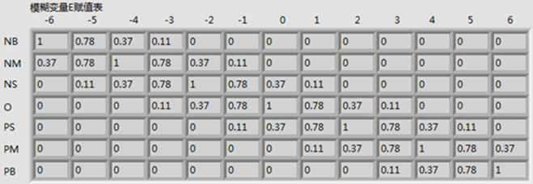
4.2 模糊控制规则表的生成
利用语言变量归纳手动控制策略一般使用条件语句加以描述。描述性条件语句的形式为：$\text{if}\underset{\text{\sim }}{E}\text{and}\underset{\text{\sim }}{E_{c}}\text{then}\underset{\text{\sim }}{U}$。条件语句结合模糊语言变量的赋值表通过编程就可以计算出控制规则表。
4.2.1模糊控制规则的描述
通过对大量实验数据的分析，本系统描述控制规则的模糊条件语句有49条，对应的控制规则表如表2所示：
表2 模糊控制规则表
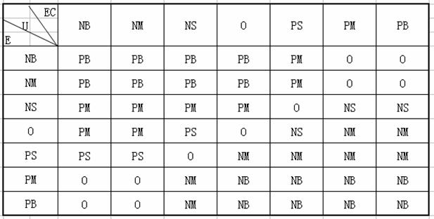
4.2.2生成模糊控制规则表程序设计过程
首先依据规则表将49条模糊条件描述语句按行的形式编辑并存成文本文件mhms.txt，对文本文件中的描述语句进行解析识别，就可以生产模糊控制规则表。
4.2.2.1 程序设计流程
模糊控制规则表是一个两维表，在程序中用两维数组表示，数组的行为误差E（NB NM NS Z PS PM PB），数组的列为误差的变化EC（NB NM NS Z PS PM PB）,表元素为控制量U值（NB NM NS Z PS PM PB）。编程时数组的行下标和列下标与语言变量的对应关系约定为（0 1 2 3 4 5 6）依次对应（NB NM NS Z PS PM PB）。在编程时使用局部变量EXH记录数组的行下标值，局部变量ECXH记录列下标值，局部变量U记录控制量值。
首先使用读文本文件函数将mhms.txt转换为一维字符串数组，数组的每个元素中存放一条描述语句。
生成模糊控制规则表使用两重for循环，外循环针对数组元素，循环次数为数组元素个数。内循环对每个数组元素的字符串进行操作，循环次数为字符串的长度。程序流程如图2所示。
图2 匹配解析E\EC\U
对每个数组元素移位完全后(也就是内循环结束)就获取了该描述语句在模糊控制规则表数组中对应的行下标值EXH、列下标值ECXH和U值，最后根据EXH和ECXH将U值写入模糊规则表数组中。
需要特别强调的是，通常文本性开发语言的数组是先定义后使用，而且一旦定义，编译后就会在内存中分配固定的存储空间，但LabVIEW是数据流驱动，每循环一次都会给数组重新分配内存，为了解决这个问题，LabVIEW提供了元素同址操作结构，解决了缓存重用问题。为了在模糊规则数组中正确写入元素值，本程序使用了元素同址操作结构^{[6][7]}。
4.2.2.2 模糊控制规则表生成程序
程序执行后生成的控制规则表以数组的形式存放，最后将该数组存入全局变量“模糊控制
规则表”中，供生成查询表模块使用。根据模糊条件描述语句产生控制规则表的完整程序如图3所示。
4.3 模糊关系计算程序设计
4.3.1 模糊推理算法
根据Zedeh推理，模糊算法最常用的推理语言规则是：$\text{if}\underset{\text{\sim }}{E}\text{and}\underset{\text{\sim }}{E_{c}}\text{then}\underset{\text{\sim }}{U}$ ，对应的模糊关系为：$\underset{\text{\sim }}{R}=\underset{\text{\sim }}{E}×\underset{\text{\sim }}{E_{c}}×\underset{\text{\sim }}{U}$，矩阵表示：$R=(E×\text{EC})^{L}×U$。
控制规则表中包含的每一条模糊条件语句都决定一个模糊关系，它们共有49个，其中模糊关系矩阵R₁、R₂、R₃、…、R₄₉分别计算为^{[10]}：
$$R_{1}=({\text{NB}}_{E}×{\text{NB}}_{\text{EC}})^{L}×{\text{PB}}_{U}$$
…
$$R_{\text{48}}=({\text{PB}}_{E}×{\text{PM}}_{\text{EC}})^{L}×{\text{NB}}_{U}$$
$$R_{\text{49}}=({\text{PB}}_{E}×{\text{PB}}_{\text{EC}})^{L}×{\text{NB}}_{U}$$
通过49个模糊关系$\underset{\text{\sim }}{R_{i}}$（i = 1，2，…，49）
的“并”运算，可获取系统控制规则的模糊关系$\underset{\text{\sim }}{R}$，即$\underset{\text{\sim }}{R}=\underset{\text{\sim }}{R_{1}}∪\underset{\text{\sim }}{R_{2}}∪\underset{\text{\sim }}{R_{3}}⋅⋅\underset{\text{\sim }}{R_{\text{48}}}∨\underset{\text{\sim }}{R_{\text{49}}}=\underset{i=1}{\overset{\text{49}}{}}\underset{\text{\sim }}{R_{i}}$。
4.3.2 模糊关系$\underset{\text{\sim }}{R}$的算法及程序设计
以$\underset{\text{\sim }}{R_{\text{48}}}$为例的$\underset{\text{\sim }}{R_{i}}$计算过程如下：$({\text{PB}}_{E}×{\text{PM}}_{\text{EC}})^{L}$是${\text{PB}}_{E}×{\text{PM}}_{\text{EC}}$转置后再拉直，即先将${\text{PB}}_{E}×{\text{PM}}_{\text{EC}}$的第一行元素按列序写下来，再将第二行元素接在后面依次写下，依此类推。故$({\text{PB}}_{E}×{\text{PM}}_{\text{EC}})^{L}$是$\text{nm}×1$的单列向量。最终$R_{\text{48}}=({\text{PB}}_{E}×{\text{PM}}_{\text{EC}})^{L}×{\text{NB}}_{U}$为$n×m$行$l$列的矩阵，$n$、$m$、$l$分别为偏差E、偏差的变化EC及控制量U论域的量化等级数，这里$n=m=l=\text{13}$。$R_{i}$计算程序如图4所示。
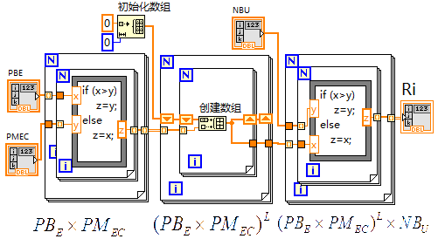
图4 模糊关系矩阵Ri计算程序
将$R_{i}$的计算程序存为子VI，调用该子VI，使用算法$\underset{\text{\sim }}{R}=\underset{i=1}{\overset{\text{49}}{}}\underset{\text{\sim }}{R_{i}}$编制相应的程序就可计算总的模糊关系$\underset{\text{\sim }}{R}$。计算$\underset{\text{\sim }}{R}$的程序如图5所示。

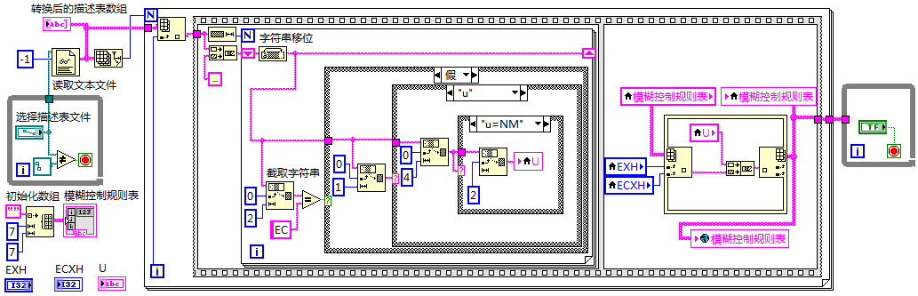
图3 生成模糊控制规则表程序

将$R_{i}$的计算程序存为子VI，调用该子VI，使用算法$\underset{\text{\sim }}{R}=\underset{i=1}{\overset{\text{49}}{}}\underset{\text{\sim }}{R_{i}}$编制相应的程序就可计算总的模糊关系$\underset{\text{\sim }}{R}$。
计算模糊关系$\underset{\text{\sim }}{R}$的程序如图5所示。
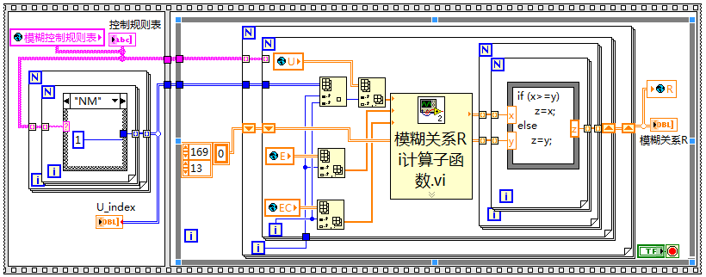
图5 总的模糊关系矩阵$R$的计算程序
如图5所示，计算模糊关系$\underset{\text{\sim }}{R}$的模块程序使用顺序结构，首先将生成模糊控制规则表模块中生成的存成全局变量的控制规则表数组作为两重$\text{for}$循环的输入，外循环自动索引为行，内循环自动索引为列，行为模糊集$\underset{\text{\sim }}{E}$的语言变量模糊子集，列为模糊集$\underset{\text{\sim }}{E_{c}}$的语言变量模糊子集，内循环中使用枚举型分支结构根据模糊集$\underset{\text{\sim }}{U}$的语言值获得相应的索引值，语言值与索引值的对应关系为（$\text{NB}:0,\text{NS}:1,\text{NM}:2,Z:3,\text{PS}:4,\text{PM}:5,\text{PB}:6$）。循环结束后产生与模糊控制规则表相对应的索引数组。
获取索引数组后，在索引数组U_index和4.2节生成的全局变量“模糊控制规则表”的控制下，使用两重$\text{for}$循环求总的模糊关系$\underset{\text{\sim }}{R}$，过程如下：使用模糊控制规则表全局变量自动索引外循环和内循环，达到控制外循环和内循环次数的目的。在内循环中使用索引数组函数分别对赋值表$\underset{\text{\sim }}{E}$和赋值表$\underset{\text{\sim }}{E_{c}}$的相应全局变量E和EC分别索引出语言变量模糊子集，作为模糊关系$R_{i}$子VI的相应输入。根据算法，内外循环均需建立移位寄存器，外循环和内循环的移位寄存器串接在一起，开始时对外循环的移位寄存器使用两维数组初始化，在内循环的移位寄存器间串入包含公式节点的两重$\text{for}$循环，功能是进行$\text{ union }$运算。
循环结束后外循环的移位寄存器中保存的就是总的模糊关系$\underset{\text{\sim }}{R}$。最后将模糊关系$\underset{\text{\sim }}{R}$数组存为全局变量R，供计算查询表时使用。
4.4 模糊控制查询表的算法及程序设计
计算出模糊关系$\underset{\text{\sim }}{R}$后，根据Zedeh推理合成规则$\underset{\text{\sim }}{U_{\text{ij}}}=\underset{\text{\sim }}{D_{\text{ij}}}∘\underset{\text{\sim }}{R}$，$\underset{\text{\sim }}{D_{\text{ij}}}=\underset{\text{\sim }}{E_{i}}×\underset{\text{\sim }}{E_{\text{cj}}}$，即可算出控制量$\underset{\text{\sim }}{U_{\text{ij}}}$。
依据模糊关系$\underset{\text{\sim }}{R}$计算模糊控制查询表的常规方法如下^{[4][5]}：
取偏差、偏差的变化率的模糊论域中的所有元素，按隶属度最大原则得到对应的模糊子集。
$$E=x,x∈(−6\text{\sim }+6)\vec{查E\text{赋值表}}\underset{\text{\sim }}{E_{i}}(x)$$
$$\text{EC}=x,x∈(−6\text{\sim }+6)\vec{查\text{EC}\text{赋值表}}\underset{\text{\sim }}{{\text{EC}}_{j}}(x)$$
$$\underset{\text{\sim }}{D_{\text{ij}}}(x,y)=\underset{\text{\sim }}{E_{i}}(x)×\underset{\text{\sim }}{E}C_{j}(y)=\underset{\text{\sim }}{E_{i}^{T}}(x)∘\underset{\text{\sim }}{E}C_{j}(y)$$
$$\underset{\text{\sim }}{D_{\text{ij}}}(x,y)\vec{\text{转换}}\underset{\text{\sim }}{D_{\text{ij}}^{T}}(x,y)_{1×\text{nm}}$$
$$\underset{\text{\sim }}{U_{\text{ij}}}(z)_{1×l}=\underset{\text{\sim }}{D_{\text{ij}}^{T}}(x,y)_{1×\text{nm}}∘\underset{\text{\sim }}{R}(x,y,z)_{\text{nm}×l}$$
$$\underset{\text{\sim }}{U_{\text{ij}}}(z)\vec{\text{用重心法计算}μ}U_{\text{ij}}^{}(z)=z^{}$$
重复以上步骤，可计算出模糊控制查询表。
使用这种方法计算量相当大。为了简化计算，常采用以下算法计算控制量模糊集合$\underset{\text{\sim }}{U_{\text{ij}}}$。
取泄漏量的误差$e$和误差的变化$e_{c}$的测量值或计算值作为输入量,将输入量量化为E和EC。E的第$i$级（$i$=- n，-n+1，…，0，…，n -1，n），对应的索引值为$i$（$i=$0，1，2，…，2n）；EC量化为第$j$级（$j$=-m，- m+1，…，0，…，m-1，m），对应的索引值为$j$（$j=$0，1，2，…，2m），将其相应等级的隶属函数值定为1，其余为0。E的第$i$级用列向量$A_{i}$表示，EC的第$j$级用行向量$B_{j}$表示：
$A_{i}={\left[\begin{matrix}0 & ⋅ & 1 & ⋅ & 0\end{matrix}\right]}^{T_{1×(2m+1)}}$
↑
$i$行
$$B_{j}={\left[\begin{matrix}0 & ⋅ & 1 & ⋅ & 0\end{matrix}\right]}_{1×(2m+1)}$$
↑
$j$列
控制量模糊集合$U_{\text{ij}}=(A_{i}×B_{j})^{T}∘R$，令$D_{\text{ij}}=A_{i}×B_{j}$，矩阵仅在$i$行，$j$列的元素为1，其余为0。矩阵$D_{\text{ij}}^{T}={\left[\text{00}⋅⋅1⋅⋅0\right]}_{(2n+1)×(2m+1)}$，假设为1的元素在$k$列($0≤k≤(2n+1)(2m+1)−1$)，$k$代表查询表从左到右从上到下的排列顺序，$k$的值为：$k=(2m+1)×(i−1)+j$。
$U_{\text{ij}}=D_{\text{ij}}^{T}∘R=\left[R(k,0)R(k,1)⋅⋅R(k,l−1)\right]$，$l$为控制量的量化等级数。其中行向量$\left[R(k,0)R(k,1)⋅⋅R(k,l−1)\right]$为模糊关系矩阵R的第$k$行。E的第$i$级，EC的第$j$级对应的控制量的模糊集合$U_{\text{ij}}$就是模糊关系矩阵的第$k$行。
将模糊关系$\underset{\text{\sim }}{R}$的第$k$行进行模糊判决，即可获得控制量的量化值，模糊判决策略使用重心法。
根据以上算法设计，计算模糊控制量查询表的程序如图6所示。
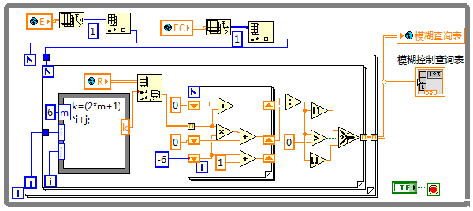图6 模糊控制量查询表计算程序
计算生成的查询表如表3所示。
在计算出的查询表的基础上，在实时控制的过程中，根据模糊量化后的误差值及误差变化量，直接查找查询表以获得控制量的变化值$u_{\text{ij}}$，$u_{\text{ij}}$再乘以比例因子$k_{u}$，即可作为输出去驱动步进电机，控制弹簧压紧量，进而控制泄漏量和摩擦扭矩。
表3 模糊控制输出量$U_{\text{ij}}$查询表
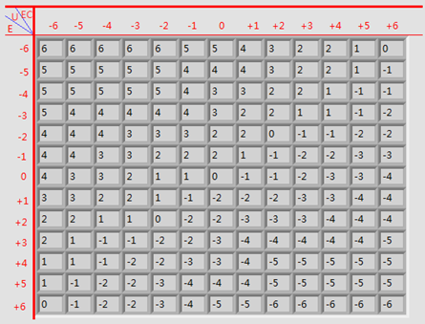
5 试验及数据分析
试验条件设定为：泄漏率为2.5ml/h，介质压力为0.2MPa，转速为2000/min，初始弹簧比压为0,采样率为1min。模糊控制执行效果如图7所示。
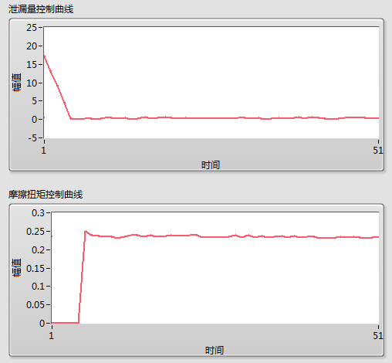
图7泄漏量和摩擦扭矩控制曲线
据图7可以看出模糊控制具有快速及良好的跟踪性能，随着泄漏量的减小并达到稳定状态，密封端面摩擦扭矩增加并趋于稳定。
6 结语
本文完整的介绍了基于查询表模式的模糊控制软件的开发过程，将开发的模糊控制系统集成到早期的机械密封试验机^{[8][9]}上进行试验，试验过程中的实时控制结果表明，模糊控制不依赖于被控对象的数学模型，实现了对时变非线性系统的控制，取得了令人满意的效果。
参考文献
[1] 彭旭东，顾永泉.机械密封的新思想—可控机械密封[J]. 润滑与密封，1995，20（4）：6-9
[2] 孙见君，顾伯勤，魏龙.机械密封可控性研究及其工程应用问题的探讨[J].机械工程学报，2005，41（2）：15-19
[3] 魏龙，顾伯勤，孙见君，刘其和，张国东.机械密封端面摩擦特性参数及其测试技术[J].润滑与密封，2006，31（11）：198-202
[4] 李士勇.模糊控制[M].哈尔滨：哈尔滨工业大学出版社，2011.
[5] 章卫国，杨向忠.模糊控制理论与应用[M].西安：西北工业大学出版社，1999.
[6] 戴鹏飞.测试工程与Labview应用[M].北京：电子科学出版社，2006.
[7] 刘其和，李云明. LabVIEW虚拟仪器程序设计与应用[M].北京：化学工业出版社，2011.
[8] 魏龙，顾伯勤，孙见君.机械密封计算机辅助试验装置的研制[J].润滑与密封，2006，31（4）：136-139
[9] 刘其和，孙见君，魏龙. 基于Labview的机械密封试验数据采集系统[J].润滑与密封，2008，33（7）：91-95
[10] 王顺晃，舒迪前.智能控制系统及其应用[M].北京：机械工业出版社.2005.
[11] 中华人民共和国机械行业标准. JB/T 4127.1—1999 机械密封技术条件[S]. 北京：机械工业出版社，1999
[12] 王季方，卢正鼎.模糊控制中隶属度函数的确定方法[J].河南科学，2000，（12）：348-351

